PRESSMEDDELANDE 12 februari 2013, får publiceras fritt

**CAMILLA RINGQUIST ger en personlig hyllning till Édith Piaf på OLYMPIA TEATERN - ”MON AMOUR BLEU”**

**Camilla Ringquist är artisten som efter tre album på engelska bytte språk och har specialiserade sig på fransk chanson. Camilla ger nu en personlig hyllning till Édith Piaf (+1963-2013) med sin nyskrivna föreställning ”MON AMOUR BLEU - en kärlekshistoria”. Föreställningen har premiär på OLYMPIA TEATERN i Stockholm den 10 april.**

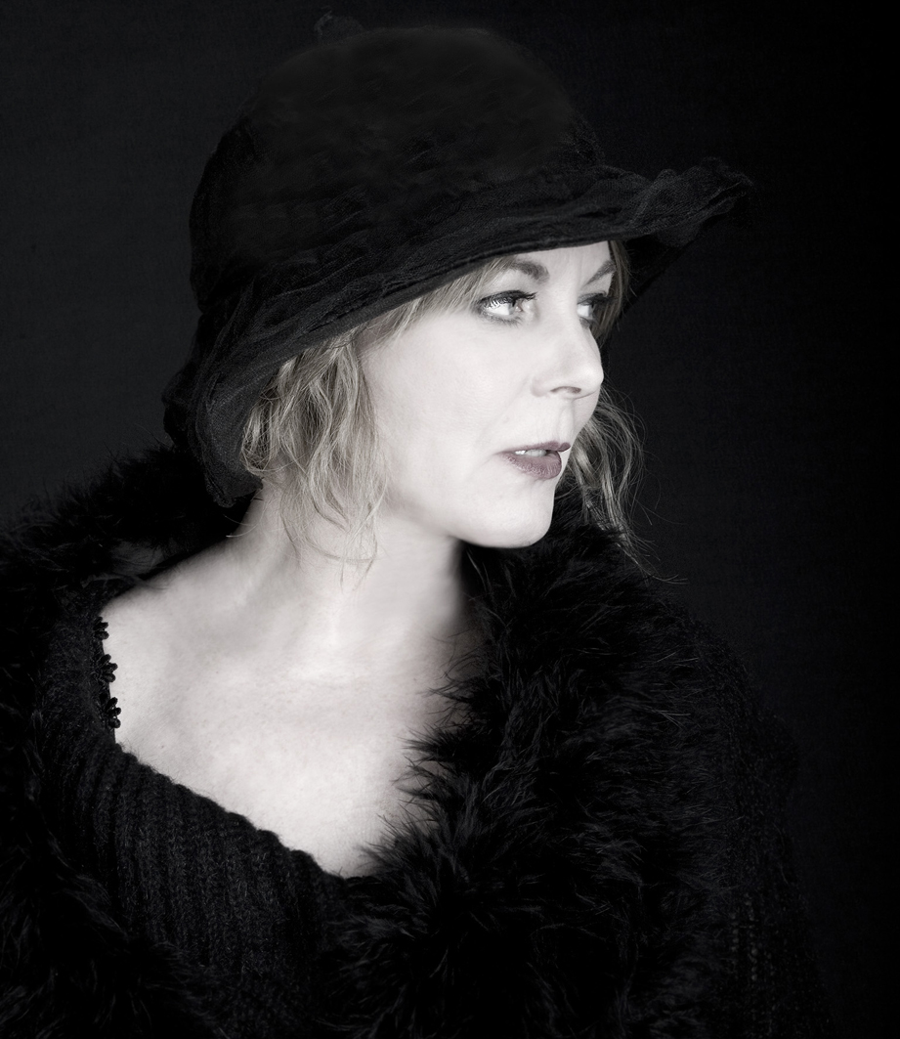Det är 50 år sedan Piaf gick bort i oktober 1963 och Camilla vill på detta sätt hedra henne. ”MON AMOUR BLEU” är en berättelse om livsglädje, artisteri och kärlek och innehåller hittills okända kärleksbrev skrivna av Édith Piaf till cyklisten Louis Gérardin.

Föreställningen har premiär den 10 april och kommer därefter att ges 11 och 28 april, 6 och 7 maj samt 15 och 16 oktober - kring Édiths dödsdag. Med sig på scen har Camilla sina favoritmusiker Ola Johansson, på dragspel & kontrabas, som hon samarbetat med under flera år samt den rosade artisten Elias Ringquist på piano.

Camilla spelar också in singeln ”Ballerine” - tillägnad Édith.

Camilla har de senaste åren uppträtt i Paris och i juni ger hon ytterligare tre föreställningar på franska i Paris på Théâtre de l ́Île Saint Louis och på Cercle Suédois. Därefter blir det turné i Sverige med framträdanden bland annat på Ystads Teater och Musik vid Siljan.

2010 släppte Camilla albumet ”La Brodeuse” (Sömmerskan) på sitt skivbolag TinyTiger. Albumet innehöll franska klassiker och egna sånger på franska och fick mycket fina recensioner. Föreställningen med samma namn blev Camillas debut som manusförfattare. ”La Brodeuse - en *berättelse om konstnärsöden i Paris från 1800-talets ljuvliga La Belle Époque till Édith Piaf, Jacques Brel och Barbara”* blev en succé ochhar sedan premiären 2010 getts på bland annat Boulevardteatern, Confidencen, Musikaliska, Svaneholms Slott, Ystads Teater samt regelbundet på intima Kafé Klavér i Stockholm.

Camilla har fått fantastiska lovord för sina starka och personliga tolkningar av Piaf, Brel och Barbara och på Franska Nationaldagen medverkade Camilla i TV4 Nyhetsmorgon med sina franska tolkningar.

För mer information besök [www.camillaringquist.com](http://www.camillaringquist.com)

Presskontakt:  
Moore To Be PR  
Helena Westberg  
076-182 82 62  
[helena@mooretobe.com](mailto:helena@mooretobe.com)

